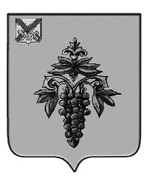

ДУМА

ЧУГУЕВСКОГО

МУНИЦИПАЛЬНОГО ОКРУГА

Р Е Ш Е Н И Е
От 22.04.2022. |  | № 356
О протесте прокурора Чугуевского района от 31 марта 2022 года
№ 7-12/Прдп24-22-20050036 «на решение Думы Чугуевского муниципального округа от 05 ноября 2020 года № 106-НПА»

Рассмотрев протест прокурора Чугуевского района от 31 марта 2022 года № 7-12/Прдп24-22-20050036 «на решение Думы Чугуевского муниципального округа от 05 ноября 2020 года № 106-НПА», Дума Чугуевского муниципального округа

РЕШИЛА:

1. Протест прокурора Чугуевского района от 31 марта 2022 года № 7-12/Прдп24-22-20050036 «на решение Думы Чугуевского муниципального округа от 05 ноября 2020 года № 106-НПА» удовлетворить.
2. О принятом решении уведомить прокурора Чугуевского района.
3. Настоящее решение вступает в силу со дня его принятия.

Председатель Думы
Чугуевского муниципального округа Е.В. Пачков

